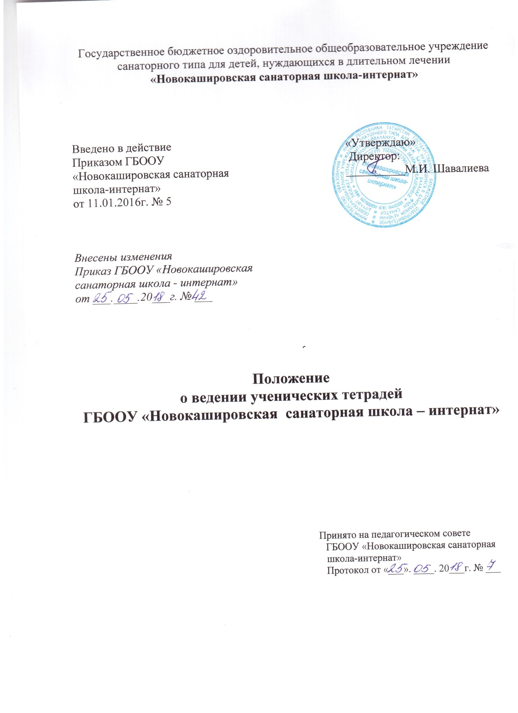

1.Общие положения.
1.1.Настоящее Положение разработано в соответствии с:
-Федеральным законом от 29.12.2012 № 273-Ф3 «Об образовании в Российской Федерации»;
-Типовым положением об оздоровительном образовательном учреждении санаторного типа для детей, нуждающихся в длительном лечении;
-Гигиеническим требованиям к условиям обучения в общеобразовательных учреждениях Сан ПиН 2.4.2.2821-10;
-Уставом и локальным актам ГБООУ «Новокашировская санатория школа-интернат».
1.2. Настоящее Положение устанавливает правила ведения ученических тетрадей, проведения текущего контроля и оценивая уровня учебных достижений обучаемых.
1.3. Настоящее положение утверждается методическим советом школы , имеющим право вносить в него свои изменение и дополнения.

2.Количество и назначение ученических тетрадей.
2.1. Для выполнения всех видов обучающих, проверочных, лабораторных и контрольных работ надлежит иметь следующее количество тетрадей из расчёта на каждого учащегося:
Предмет | Количество тетрадей
Предмет | 1-4 классы | 5-6 классы | 7 | 8-9 классы
Математика | 2 рабочие тетради, 1 тетрадь для контрольных работ | 2 рабочие тетради, 1 тетрадь для контрольных работ |  | 2 рабочие тетради, 1 тетрадь для контрольных работ
Алгебра |  |  | 1 рабочие тетради, 1 тетрадь для контрольных работ
Геометрия |  |  | 1 рабочие тетради, 1 тетрадь для контрольных работ
Русский язык | 2 рабочие тетради, 1 тетрадь для контрольных работ | 2 рабочие тетради, 1 тетрадь для контрольных работ | 2 рабочие тетради, 1 тетрадь для контрольных работ
Литература | В соответствии с программными требованиями | 1 рабочая тетрадь | 1рабочая тетрадь и 1 тетрадь по развитию речи
Татарский язык | 2 рабочие тетради, 1 тетрадь для контрольных работ | 2 рабочие тетради, 1 тетрадь для письменных и контрольных работ
Татарская литература |  | 1 рабочая тетрадь | 1 рабочая тетрадь
Окружающий мир | Допускается использование рабочих тетрадей на печатной основе, входящих в УМК, 1 рабочая тетрадь
Биология |  | 1рабочая тетрадь и 1 для лабораторных работ | 1рабочая тетрадь и 1 для лабораторных работ
География |  | 1рабочая тетрадь, контурные карты | 1рабочая тетрадь, контурные карты
Химия |  |  | 1рабочая тетрадь и 1 для лабораторных работ
Физика |  |  | 1рабочая тетрадь, 1 для лабораторных работ и 1 тетрадь для контрольных работ
Информатика |  | 1 рабочая тетрадь | 1 рабочая тетрадь
Иностранный язык | 2 рабочие тетради, тематический словарь, 1 тетрадь для контрольных работ
ОБЖ |  |  | 1 рабочая тетрадь
История (Обществознание) | Допускается использование рабочих тетрадей на печатной основе, входящих в УМК, 1 рабочая тетрадь | 1 рабочая тетрадь | 1 рабочая тетрадь
2.2. Работа над ошибками проводится в обязательном порядке по усмотрению учителя в тетрадях контрольных работ или рабочих тетрадях.

3.Требования к оформлению и ведению тетрадей обучаемыми.
3.1. Учащиеся пользуются стандартными тетрадями, состоящими из 12-18 листов. Общие тетради могут использоваться лишь 7-9-х классах на уроках по учебным дисциплинам, при изучении которых необходимо выполнение больших по объёму работ. Общие тетради по русскому языку и алгебре используются только начиная с 7-го класса.
3.2. Все записи в тетрадях следует оформлять каллиграфическим аккуратным почерком.
3.3. Единообразно выполнять надписи на обложке тетради : указывать , для чего предназначена тетрадь ( для работ по русскому языку , для работ по развитию речи).
Образец надписи:
Тетрадь  для работ по русскому языку  учени__ ____ класса  ГБООУ «Новокашировская санаторная школа-интернат»  Ф.И. ученика  Тетрадь  для контрольных работ по русскому языку  учени__ ____ класса  ГБООУ «Новокашировская санаторная школа-интернат»  Ф.И. ученика  Тетрадь  для лабораторных работ по биологии (химии)  учени__ ____ класса  ГБООУ «Новокашировская санаторная школа-интернат»  Ф.И. ученика | Яңа Кәшер санатор интернат-мәктәбенең ___ сыйныф укучысы  Ф.И. татар теле дәфтәре  Яңа Кәшер санатор интернат-мәктәбенең ___ сыйныф укучысы  Ф.И. татар әдәбияты  дәфтәре | Яңа Кәшер санатор интернат-мәктәбенең ___ сыйныф укучысы  Ф.И. татар теленнән язма һәм контроль эшләр дәфтәре

3.4. Соблюдать поля с внешней стороны. При выполнении работ учащимися не разрешается писать на полях (за исключением пометок на полях во время записи лекций в старших классах). Размер полей в тетрадях устанавливается учителем исходя из специфики письменных работ по учебному предмету3.5. Указывать дату выполнения работы. В первом классе в период обучения грамоте запись даты ведётся учителем в виде числа. Со второго полугодия первого класса, а также во 2-4-х классах записывается число арабской цифрой и полное название месяца. В четвёртом классе допускается в записи числа имена числительные прописью. В 5-9-х классах по русскому языку число и месяц записываются словами в форме именительного падежа. В 5-9-х классах по математике (по остальным предметам) допускается запись даты цифрами на полях.
3.6. Писать на отдельной строке название темы урока, а также темы письменных работ (5-9-ые классы).
3.7. Обозначать номер задания, указывать вид выполняемой работы (план, сочинение и изложение),указывать,где выполняется работа (классная или домашняя).
3.8. Соблюдать красную строку.
3.9. Между датой и заголовком, наименованием вида работы и заголовком в тетрадях по русскому языку строку не пропускать. В тетрадях по математике во всех этих случаях пропускать только 1 клеточку. Между заключительной строкой текста одной письменной работы и датой или заголовком (наименованием вида) следующей работы в тетрадях по русскому языку пропускать 2линейки, а в тетрадях по математике – 4 клеточки (для отделения одной работы от другой и для выставления отметки за работу).
3.10. Выполнять аккуратные подчёркивания, условные обозначения, составление графиков и т.д. карандашом, в случае необходимости – с применением линейки.
3.11. Учащиеся ведут записи в тетрадях синей или фиолетовой пастой. Обучаемым запрещается писать в тетрадях красной пастой.
3.12. Исправлять ошибки следующим образом: неверное написание зачёркивать косой линией (часть слова, слово, предложение – тонкой горизонтальной линией); вместо зачеркнутого надписывать нужное, не заключать неверное написания в скобки.
4. Количество контрольных работ.
4.1. Число контрольных, лабораторных, практических, творческих работ по всем предметам устанавливается учебными программами по предметам и тематическим планированием.
4.2. Не допускается выполнение двух контрольных работ в день одним классом или одним обучаемым.
5. Порядок проверки письменных работ учителями.
Предмет/классы | 1-5 | 6 | 7 | 8-9
Русский язык  Татарский язык | После каждого урока у всех учеников | Во 2 полугодии после каждого урока у слабых учащихся, наиболее значимые работы1 раз в неделю у всех учащихся | после каждого урока у слабых учащихся, наиболее значимые работы 1 раз в неделю у всех учащихся
Русский язык  Татарский язык | Контрольные диктанты проверяются к следующему уроку. Изложения и сочинения проверяются и возвращаются? (мы не возвращем) не позднее чем через 10? дней.
Литература.  Татарская литература | Проверяются только значимые работы
Математика(алгебра, геометрия) | После каждого урока у всех учеников | В 1 полугодии - после каждого урока.  Во 2 полугодии – два раза в неделю | После каждого урока у слабоуспевающих учащихся, 1 раз в две недели - наиболее значимые работы у всех учащихся
Окружающий мир | Проверочные работы проверяются у всех учащихся
Биология |  | Проверяются у всех лабораторные работы, только значимые работы.
Биология |  | Один раз в четверть проверяются ведение тетрадей у всех учащихся.
Георгафия |  | Проверяются у всех только значимые работы.
Георгафия |  | Один раз в четверть проверяются ведение тетрадей у всех учащихся.
Химия |  |  |  | Проверяются значимые работы у всех учащихся не реже 2-х раз в месяц.
 |  |  |  | Лабораторные, контрольные работы проверяются и возвращаются к следующему уроку
Физика |  |  | Проверяются значимые работы у всех учащихся не реже 2-х раз в месяц.
Физика |  |  | Лабораторные, контрольные работы проверяются и возвращаются к следующему уроку
Информатика |  |  | Проверяются значимые работы у всех учащихся.
Информатика |  |  | Один раз в четверть проверяются ведение тетрадей у всех учащихся.
Иностранный язык | После каждого урока у всех учеников | Наиболее значимые работы не реже 1 раз в неделю у всех учащихся | Наиболее значимые работы не реже 1 раза в две недели у всех учащихся
ОБЖ |  | Проверяются значимые работы у всех учащихся.
ОБЖ |  | Один раз в четверть проверяются ведение тетрадей у всех учащихся.
История (обществознание) |  | Проверяются значимые работы у всех учащихся.
История (обществознание) |  | Один раз в четверть проверяются ведение тетрадей у всех учащихся.

5.2. В проверяемых работах по русскому языку и математике учитель отмечает и исправляет допущенные ошибки, руководствуясь следующим:
-При проверке тетрадей и контрольных работ учащихся1-4-х классов, слабоуспевающих учащихся 1-9-х классов зачёркивая орфографическую ошибку, цифру, математический знак, учитель подписывает вверху букву или нужную цифру, знак;
-Пунктуационный ненужный знак зачёркивается, необходимый пишется красной пастой;
-При проверке изложений и сочинений в 5-9-х классах отмечается не только орфографические и пунктуационные ошибки, но и фактические, логические, речевые, грамматические.
5.3. При проверке ученических тетрадей учитывать соблюдение обучаемыми единого орфографического режима.
6. Контроль за ведением тетрадей и качеством их проверки администрацией школы:
-Учитель;
- Класс;
- Соответствие количества тетрадей количественному составу класса;
- Выполнение единого орфографического режима;
- Регулярность проверки;
- Соответствие отметок существующим нормам;
- Качество проверки тетрадей (пропуск ошибок, аккуратность исправления, слово учителя в тетради и т.д.);
- Система работы над ошибками(работа над каллиграфией,классификация ошибок, индивидуальная работа учащихся над собственными ошибками);
- Внешний вид тетрадей (оформление, аккуратность ведение, единообразие надписи тетрадей);
- Объём классных и домашних работ, соответствие возрастным нормам;
- Разнообразие форм классных и домашних работ;
- Дифференциальный подход.

